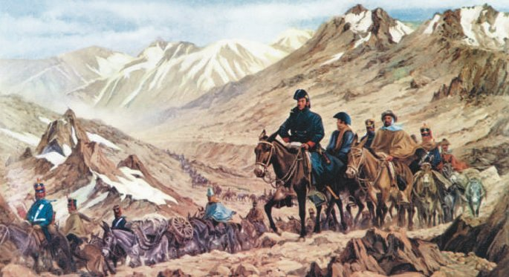
CLASE ESPECIAL

José de San Martín

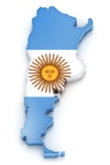
Se celebró un nuevo aniversario del fallecimiento del Padre de la Patria, el General José de San Martín.
Además de recordar, invito a traer al presente y reconocer la lucha del prócer, reflexionando en familia sobre los desafíos para la construcción de una patria más justa, libre y soberana.

- “Cuando era chico, quería ser grande”. La vida de José de San Martín.

¿Cómo fue su infancia?
¿Cómo llegó a ser quién es?
¡A disfrutar del siguiente video!
https://youtu.be/YuSXZXpKl98
- Conocé detalles del general, mirá el video:
https://youtu.be/L718SG7eEb8

- Realizá toma de notas para completar con los datos más relevantes.
- En un mapa planisferio tamaño oficio, localizá cada uno de los lugares que se nombran en el video y fueron claves en la vida de José de San Martín

DATOS DE DON JOSÉ DE SAN MARTN
Nombre completo:
Nació en: El día:
Cuando tenía 3 años viajó a:
Estudió la carrera:
Volvió a nuestro país porque quería que todos fuéramos:
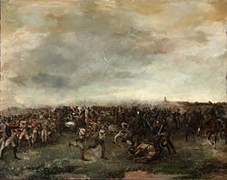
Se casó con una mujer llamada:
Tuvieron una hija cuyo nombre es:
Creó el:
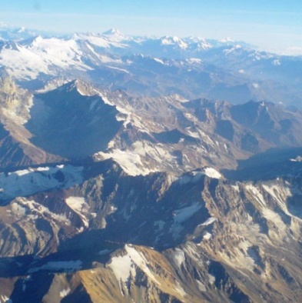
La primera acción militar de San Martín y su recién creado Regimiento de Granaderos a Caballo se libró en:
Organizó El ejército de:
Fue gobernador de:
Para luchar contra los españoles cruzó la:
Liberó:
Falleció en:
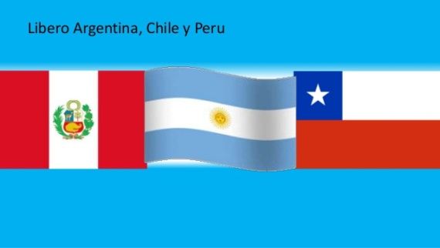
El día:
5. Dibuja las banderas de los países liberados.

¡HOY TODOS LE DECIMOS GRACIAS PADRE DE LA PATRIA!

